Hodina TVORIVÉHO PÍSANIA 3. ročník
Úloha : Napíš 3 pozitíva a 3 negatíva toho čo momentálne prežívaš
Najčastejšie odpovede
POZITÍVA
- nemusím ráno vstávať
- sme celá rodina spolu
- môžem sa viac hrať

NEGATÍVA

  - chýbajú mi spolužiaci, učitelia, pani vychovávateľky
- nemôžem chodiť von a keď idem tak s rúškou
- veľa úloh

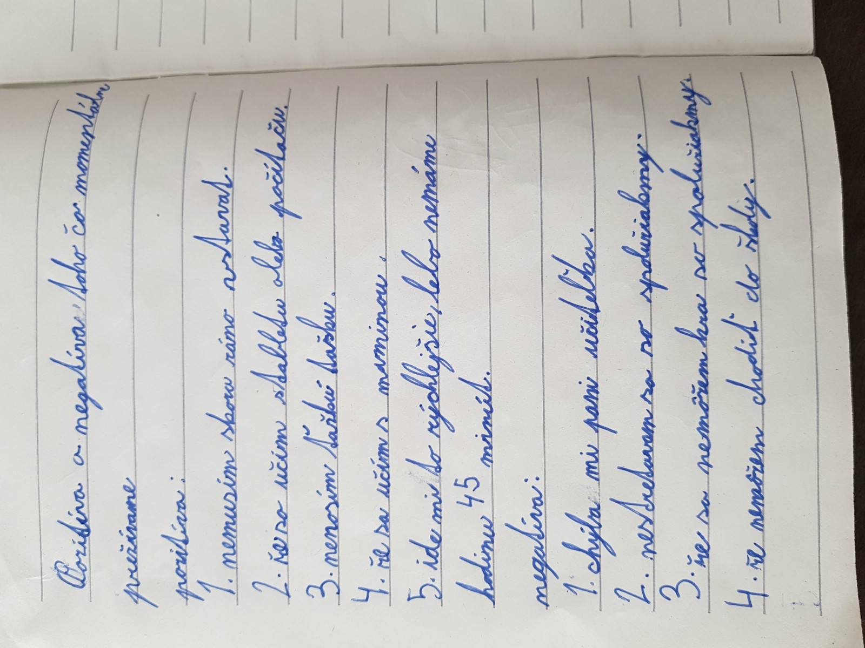
VTIPNÉ ODPOVEDE
- celý deň som v pyžame
- s mamou to je nemožné
- babka mi varí čo chcem
- mamina nemá takú trpezlivosť ako pani učiteľka
- že keď nejakú úlohu nechápem nevysvetlí mi to odborník
- musím behať s knihami hore dole
- nemôžem si dať v reštaurácii kofolu
- ešte keby ma neotravovala sestra a ocino

